海外仓网批量一件代发操作流程
一、创建商品信息
1、登陆我们的网站（www.haiwaicang.com），选择【A1商品信息录入】创建商品条码。
其中SKU、产地、商品的重量及长宽高是必填。也可以批量上传SKU。
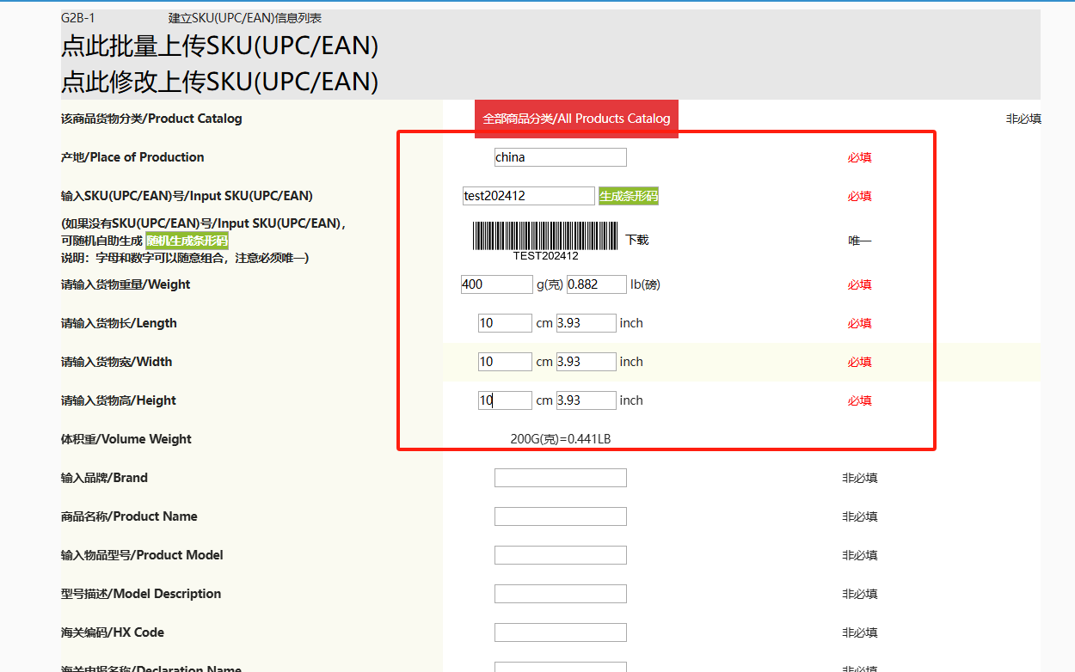
2、创建好商品可在【A2 SKU列表】查看
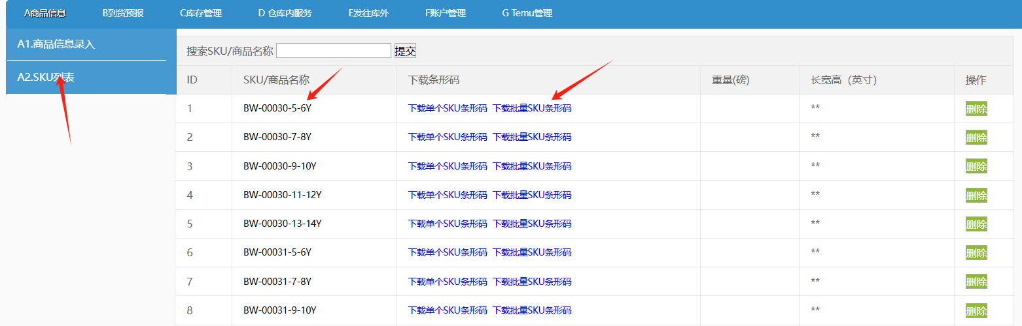
二、创建箱号及装箱单信息
1、点击【B2创建箱号】输入您要发货的箱数，点击生成箱号。批次号您可以自己创建也可以不填，系统会自动生成。

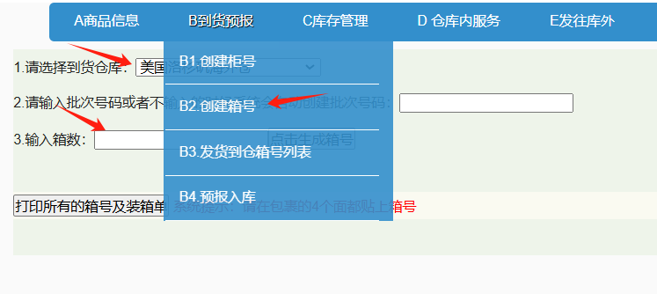
2、创建好箱标后给每个箱子录入商品信息，创建装箱单。
如果这批货箱数不多您可以手工录入，如果箱数较多，您可以选择批量导入。
（1）手工录入装箱单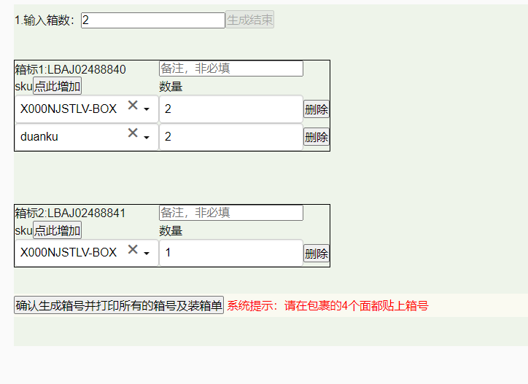
（2）批量创建装箱单，在B2创建好箱子数量后，点击B3编辑批次内装箱单数据。批量导入装箱单模板需要填入您刚才生成的批次号以及箱号。箱号一般是连续的，您在模板中填入后一定要核对下，表格连续生成的箱号和系统生成的箱号是否一致。如果出现不一致的情况，建议您重新生成一批，或者找到缺失的箱号。

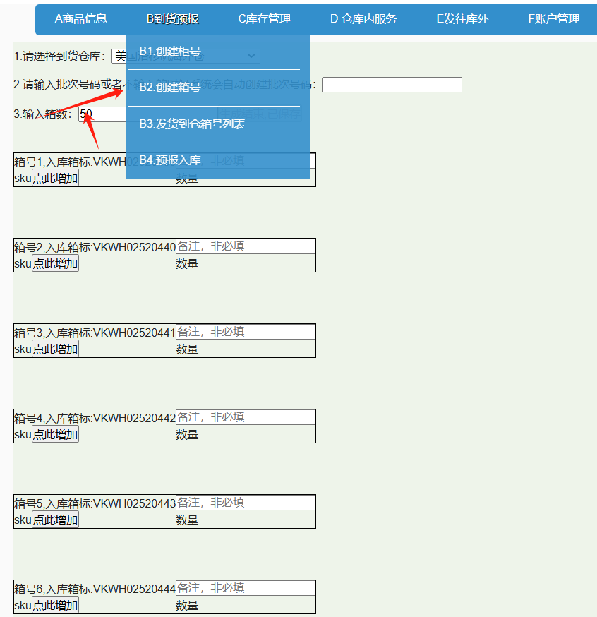
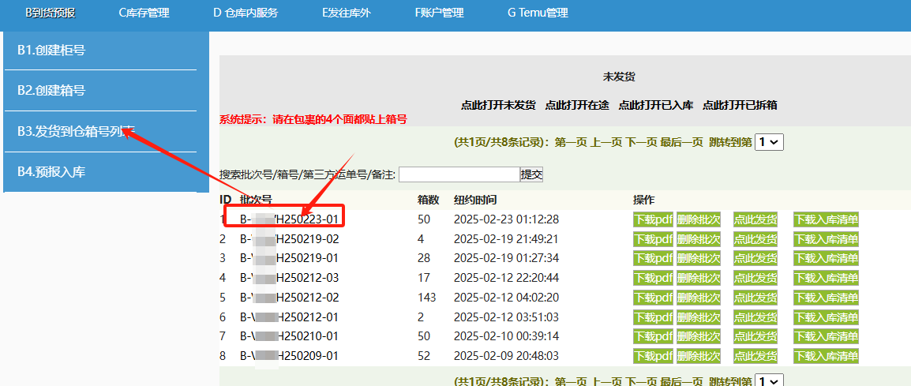
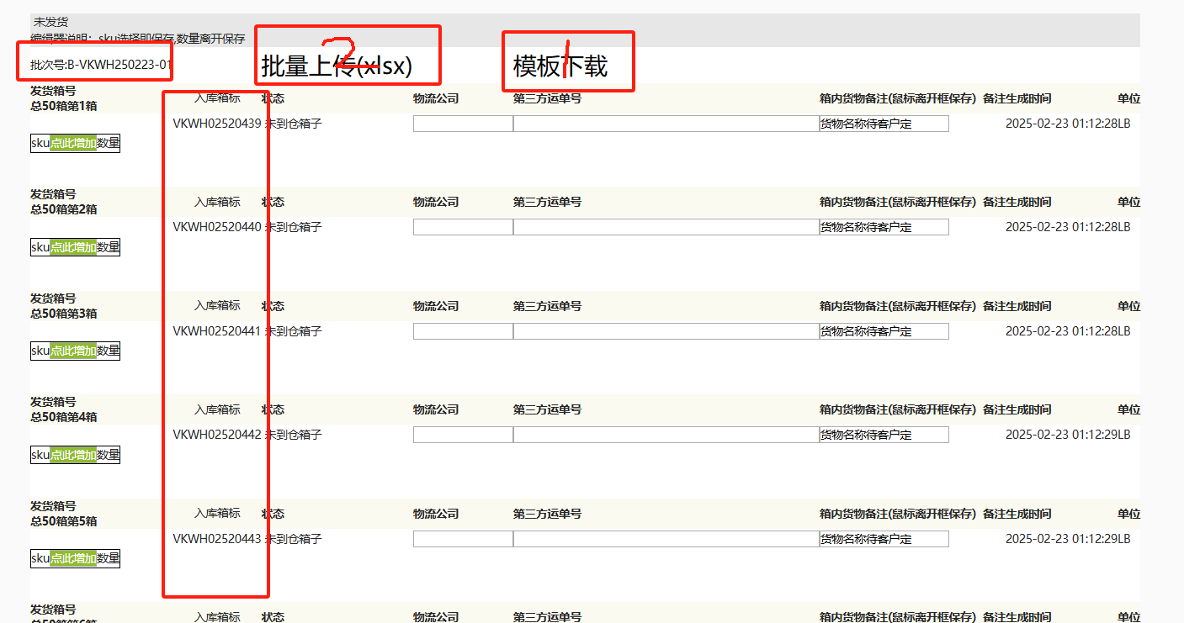
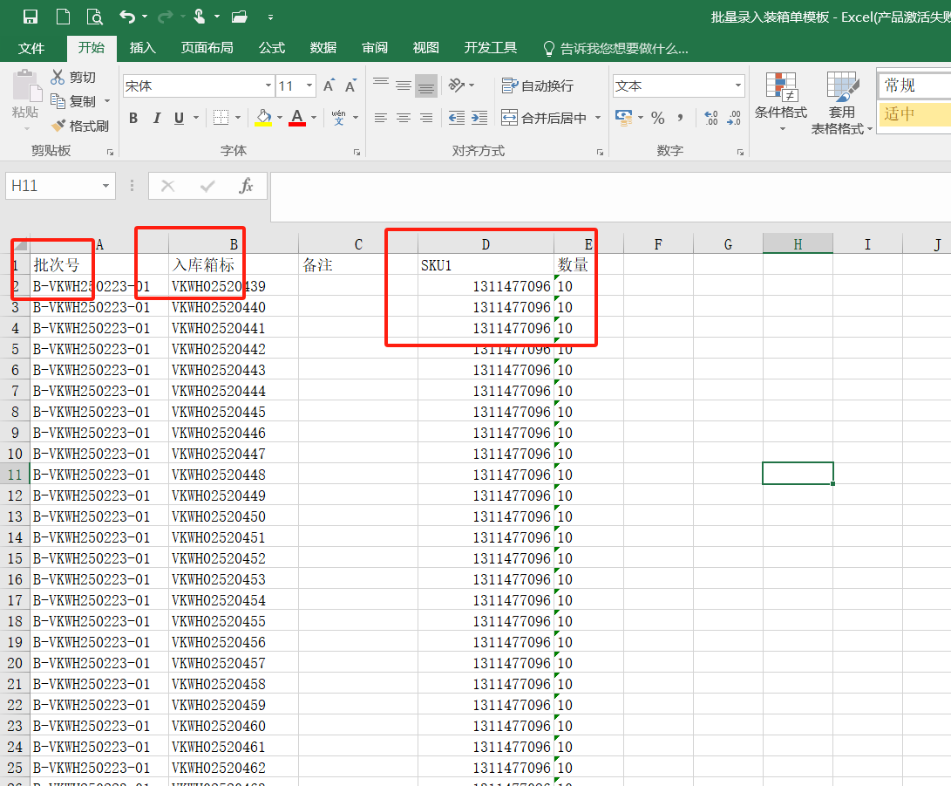

（3）下载打印装箱单。
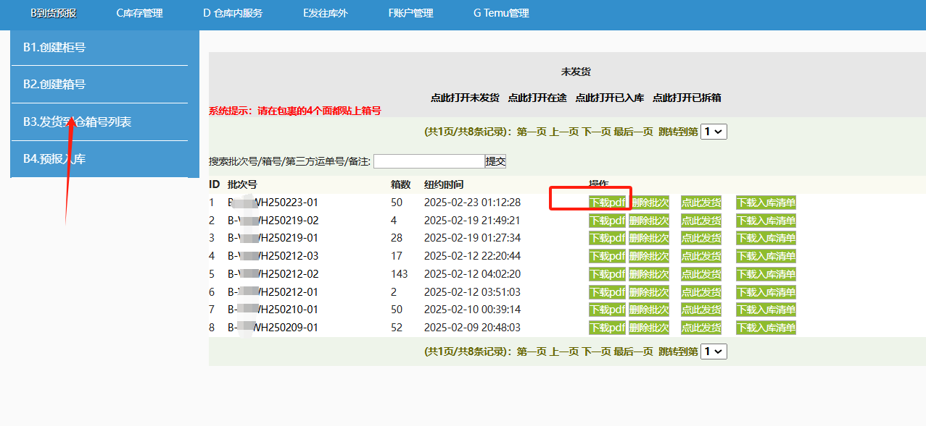
注意：装箱单粘贴时，确保标签贴在箱子四侧底部中下方的位置，有助于加快入库。

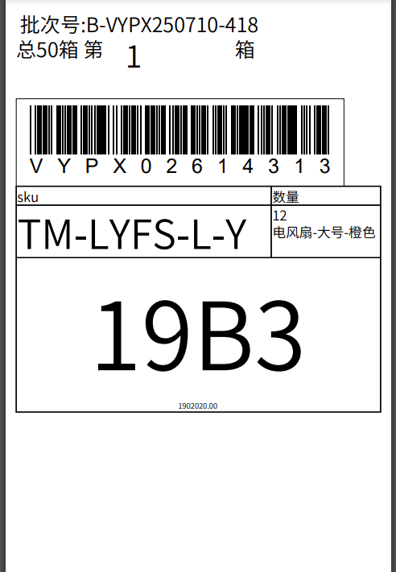
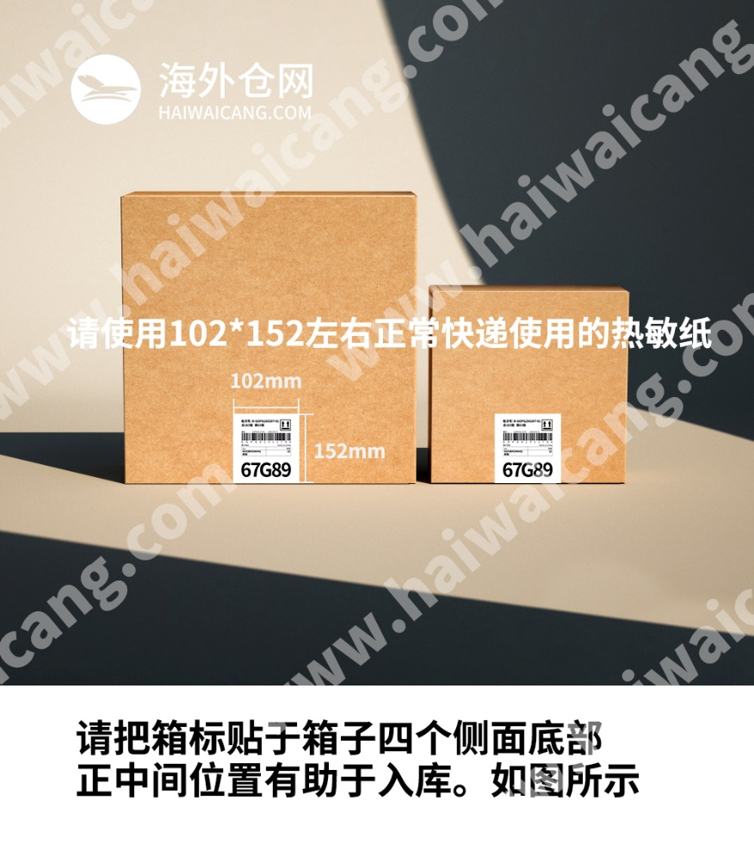
3、查询已创建装箱信息可点击【B3 发货到仓装箱列表】
此处可以调整编辑箱内装箱商品信息

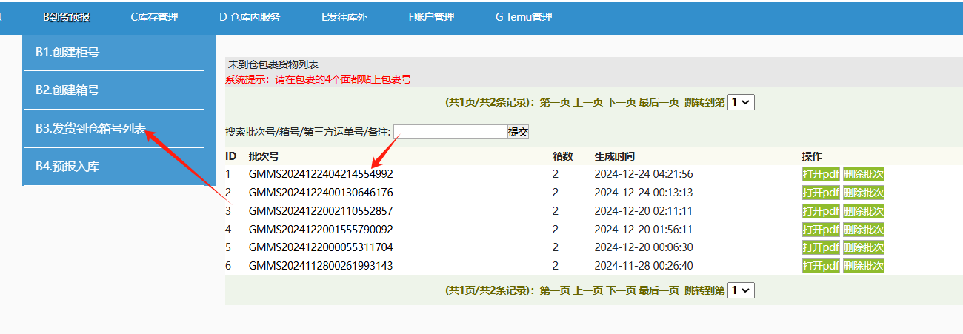
4、预报第三方快递单
如果头程发海派、空派或快递，可在此列表录入UPS/FEDEX/DHL等第三方物流单号。
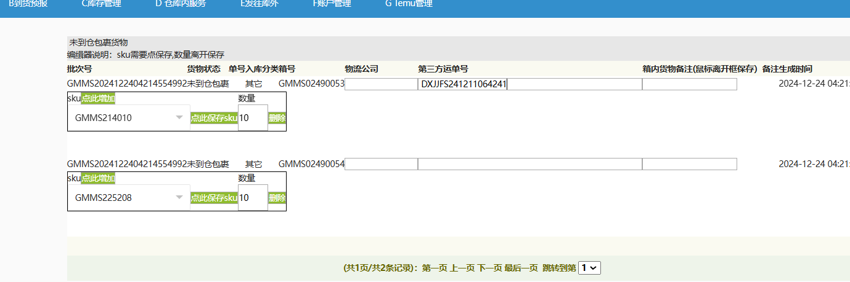
以上，发货到仓的预报就做好了。
海外仓一件代发，从国内发货时要注意：
1、确保每个商品有快递袋、纸箱子等外包装，商品本身不容易被泄露的，不容易被打开的包装形式，仓库可以直接贴label发货。
不能出现未套快递袋，商品本身纸盒子未封口等不能直接发货的情况。
2、每个产品的外包装单面最小尺寸不能少于4*6INCH（10*15CM），方便仓库贴label。特别小尺寸的商品最好用气泡袋，外包装硬气一点不容易被飘落丢失。
3、每个SKU 的包装必须要一致，货物必须规范一致，否则仓库就要强制更换统一包装，所产生的费用由客户自行承担。
4、一箱内多SKU的，每个SKU的商品用大塑料袋装起来，大塑料袋外面贴一张该SKU的标签，这样方便仓库收到货后能快速分箱，对每个SKU 上架定位。
5、外箱箱麦按照系统提示在箱子的4周贴4张。最好不要用麻袋、等不规则包装。 单个箱子重量尽量不要超过25KG
三、出库操作
货物到仓库后会对商品做上架，根据货物的种类大约需要1-3个工作日。上架完毕您可以在【C1 商品库存列表】查看。
1、TEMU平台代发操作流程
（1）如果您需要在TEMU平台代发，则需要在TEMU卖家后台绑定我们的仓库。
登陆我们的系统对TEMU可销售库存做设置，点击【G3 TEMU可销售库存管理】
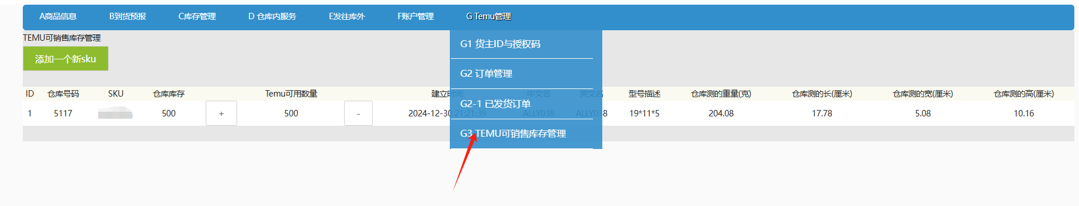
（2）添加TEMU可销售库存，注意，TEMU可销售库存数量不能大于海外仓仓库实际的库存数量。
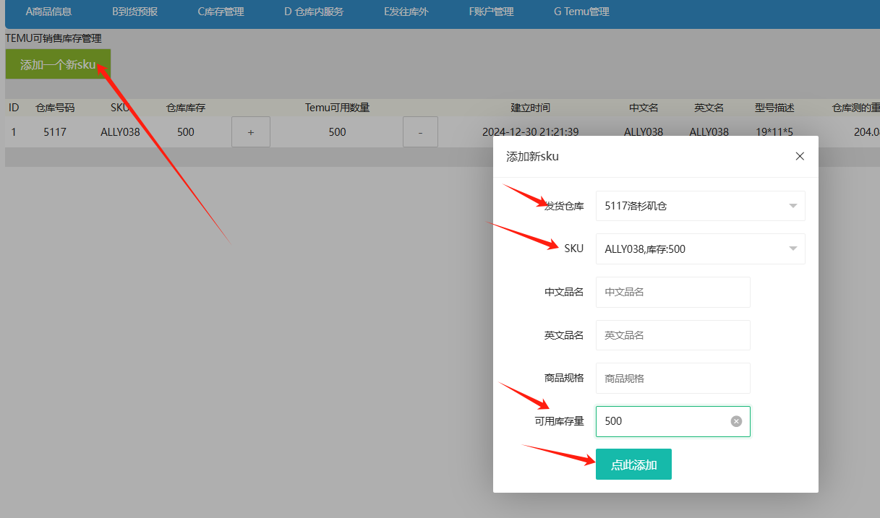
此时，您在海外仓网的商品上架，库存设置就完成了。您可以到TEMU的后台做商品建联了。
（3）登录海外仓网系统（www.haiwaicang.com）,点击【G TEMU管理】——【G1 货主ID和授权码】获取
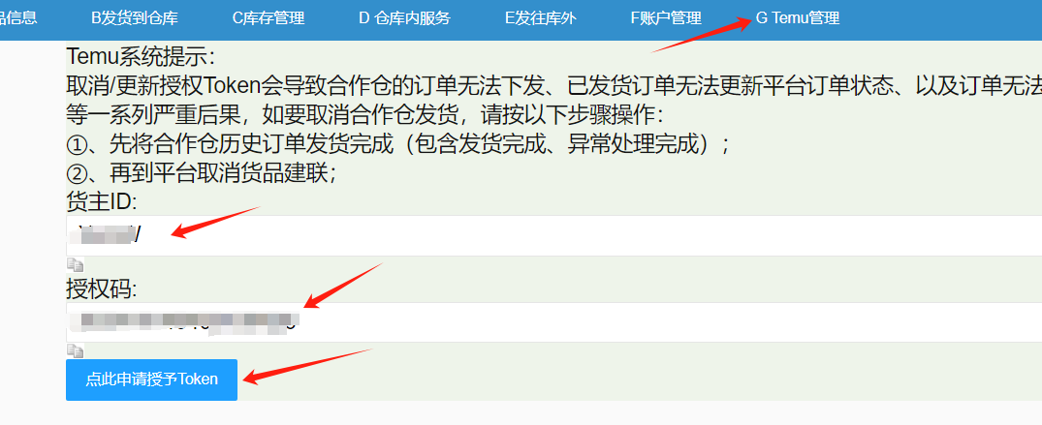
（4）TEMU卖家系统点击“入驻合作对接仓”，弹窗展示可入驻的合作对接仓，下拉列表搜索【海外仓网】并选择。
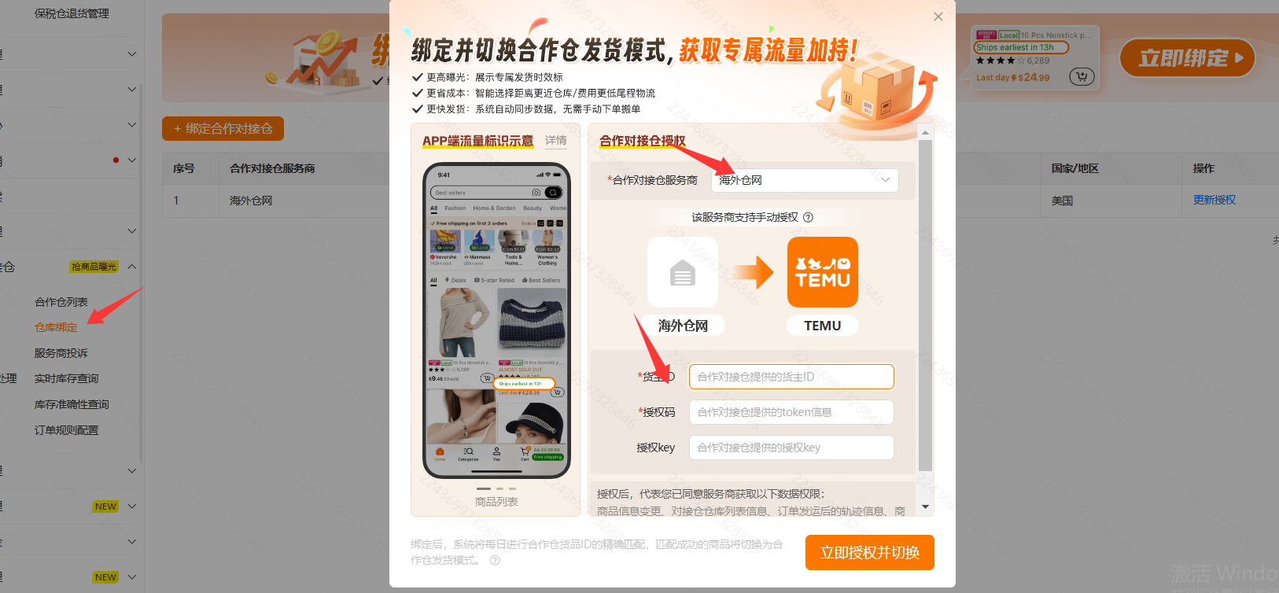
选择入驻海外仓网对接仓后会显示服务商的授权信息，您可以将刚才在海外仓网获取的货主ID和授权码输入在这里，授权完成后，入驻的海外仓网对接仓使用状态为：入驻成功。
（5）授权完成后平台会提示您批量对商品建联
商品建联成功后您可以在temu后台开启所有可以推单的平台物流，有客户下单时，TEMU平台会自动推送该订单至海外仓系统，您无须做任何操作。
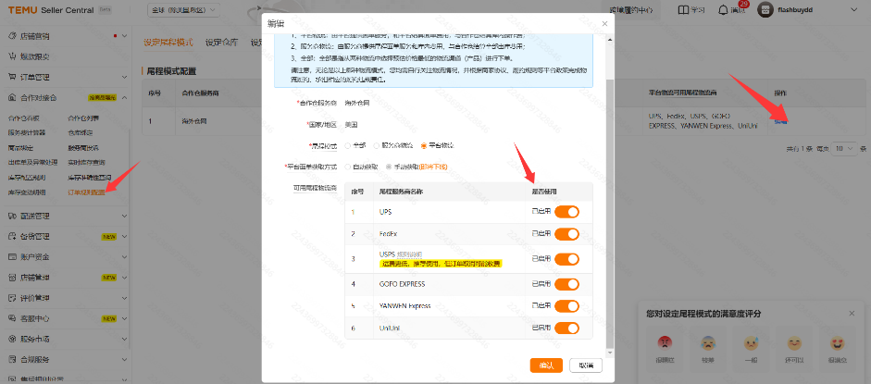

五、一件代发批量操作流程
非TEMU平台的代发订单、TEMU平台转自发货的订单可以在我们系统提交批量一件代发的操作。
登陆我们的海外仓系统，点击【E1 美国境内发货】具体操作流程联系客服

